GIANG Andre
LY Hue-Nam
Rapport D’ALGORITHMIQUE ET COMPLEXITE

PARTIE 1:
Question 1 :

Nous avons dénombrés les huit cas à partir du graphe G1
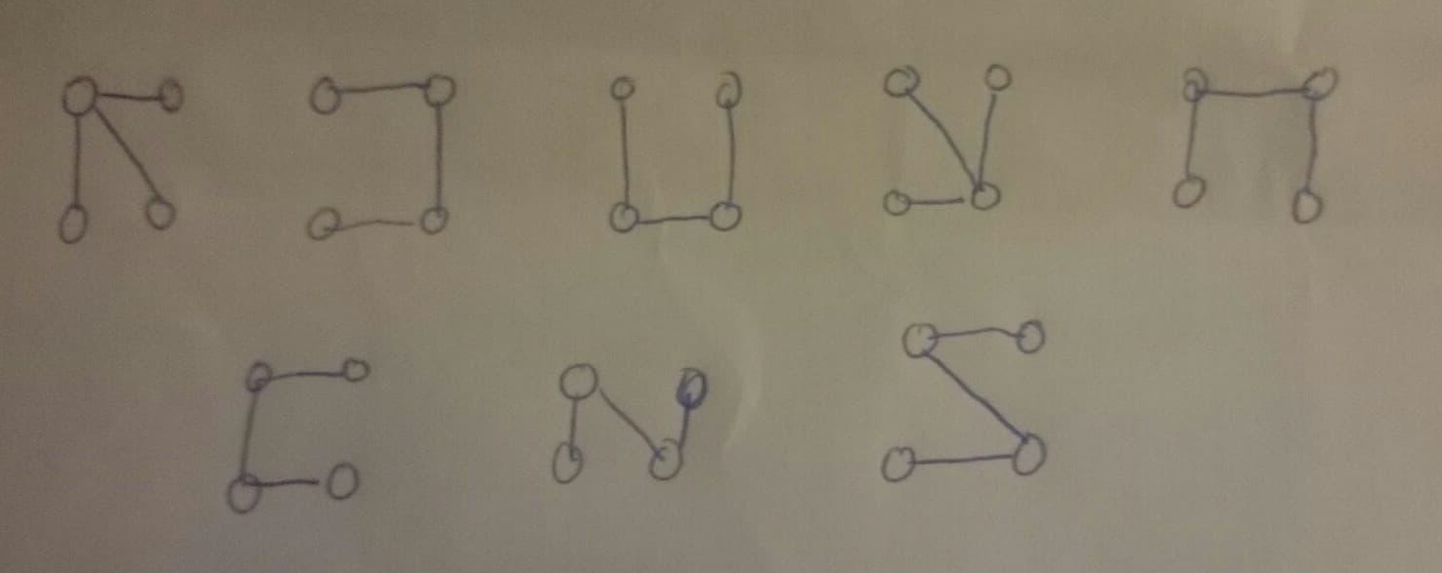
Question 3 :
On a lancé trois fois l'algorithme Kruskal avec le sommet initial a 0, voici les statistiques des différents cas possible pour le graphe couvrant :
cas 0 nb de fois 13.3643
cas 1 nb de fois 11.6641
cas 2 nb de fois 11.6284
cas 3 nb de fois 13.3313
cas 4 nb de fois 11.6402
cas 5 nb de fois 11.6208
cas 6 nb de fois 13.3594
cas 7 nb de fois 13.3915

cas 0 nb de fois 13.3174%
cas 1 nb de fois 11.6065%
cas 2 nb de fois 11.6714%
cas 3 nb de fois 13.3787%
cas 4 nb de fois 11.6594%
cas 5 nb de fois 11.7118%
cas 6 nb de fois 13.346%
cas 7 nb de fois 13.3088%

cas 0 nb de fois 13.3478%
cas 1 nb de fois 11.6477%
cas 2 nb de fois 11.6803%
cas 3 nb de fois 13.3251%
cas 4 nb de fois 11.6247%
cas 5 nb de fois 11.6536%
cas 6 nb de fois 13.3467%
cas 7 nb de fois 13.3741%

On remarque les arbres couvrants ne sont pas équiprobables, 4 cas sont toujours vers 13% et les 4 autres à 11%, cela pourrait s'expliquer à cause de la diagonale.

Question 5 :

Les chances d'utiliser un cas sont équiprobables
Algorithme d'Aldous-Broder

cas 0 nb de fois 12.5014%
cas 1 nb de fois 12.472%
cas 2 nb de fois 12.5081%
cas 3 nb de fois 12.5079%
cas 4 nb de fois 12.4641%
cas 5 nb de fois 12.5562%
cas 6 nb de fois 12.4889%
cas 7 nb de fois 12.5014%

cas 0 nb de fois 12.4806%
cas 1 nb de fois 12.5529%
cas 2 nb de fois 12.4871%
cas 3 nb de fois 12.5286%
cas 4 nb de fois 12.5277%
cas 5 nb de fois 12.486%
cas 6 nb de fois 12.4522%
cas 7 nb de fois 12.4849%

Question 6 :
Algorithme Wilson :
cas 0 nb de fois 12.4899%
cas 1 nb de fois 12.4989%
cas 2 nb de fois 12.4764%
cas 3 nb de fois 12.5443%
cas 4 nb de fois 12.4419%
cas 5 nb de fois 12.5865%
cas 6 nb de fois 12.4608%
cas 7 nb de fois 12.5013%

cas 0 nb de fois 12.4773%
cas 1 nb de fois 12.495%
cas 2 nb de fois 12.5486%
cas 3 nb de fois 12.4825%
cas 4 nb de fois 12.5077%
cas 5 nb de fois 12.4255%
cas 6 nb de fois 12.5442%
cas 7 nb de fois 12.5192%

Les chances d'utiliser un cas sont équiprobables.

Question 8 :
Test sur le nombre moyen de cul de sac :
KRUSKAL 121.141 nb cul de sac
Aldous-Broder 116.008 nb cul de sac
WILSON 116.201 nb cul de sac

Les algorithmes d'Aldous-Broder et Wilson ont moins de cul de sac que le Kruskal.

Test sur la distance moyenne de chaque algorithme :

KRUSKAL 56.784 distance entrée/sortie
Aldous-Broder 59.366 distance entrée/sortie
WILSON 59.578 distance entrée/sortie

L'algorithme Kruskal et Wilson ont moins de cul de sac que le Aldous-Broder et Wilson.

3 Partie 2

  - préalable :
Question 9 : Comme on doit choisir N couleurs parmi K couleurs proposées.
Il existe donc : K!/(N!(K-N)!)
Question 10 : On sait qu'il y a b bon résultat parmi N, donc il nous reste a choisit les N-b couleurs parmi les K-N couleurs
d'où N-b parmi K-N : (K-N)!/((N-b)!(K-2N+b)!)

Question 11 et 12:
D'après la formule Majorant :
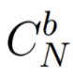
la combinaison de la bonne couleur parmi N couleurs

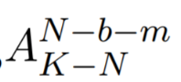
: c'est le nombre arrangement pour les couleurs manquants
c'est les couleurs qu'on a pas choisit au début.

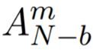
: les arrangements de bonne couleur mais mauvais place

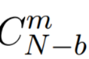
: combinaison des bonnes couleurs mais mauvais place.(>1)

cette formule est majorante car dans « m Arrangement de N -b » inclut déjà la combinaison de bonne couleurs mais aux mauvaises places (m parmi N-b).

car le nombre de combinaison = le nombre d'arrangement / par le nombre de choix.
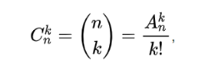
Or on a le nombre de combinaisons secrètes compatibles avec une réponse (b, m) fournie en fonction d'une seule proposition :

Donc on a bien une majoration.

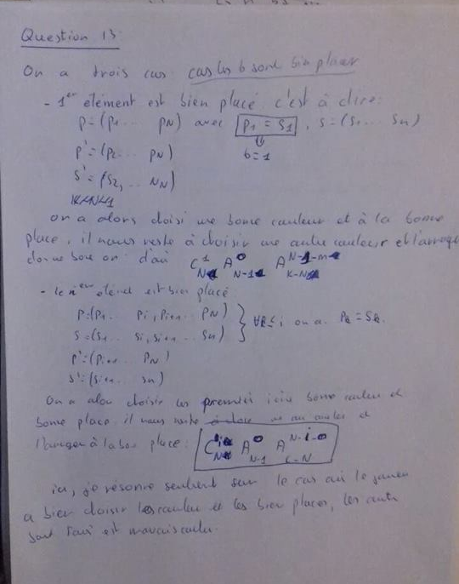

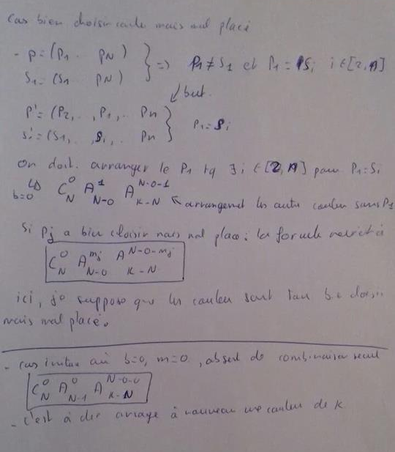

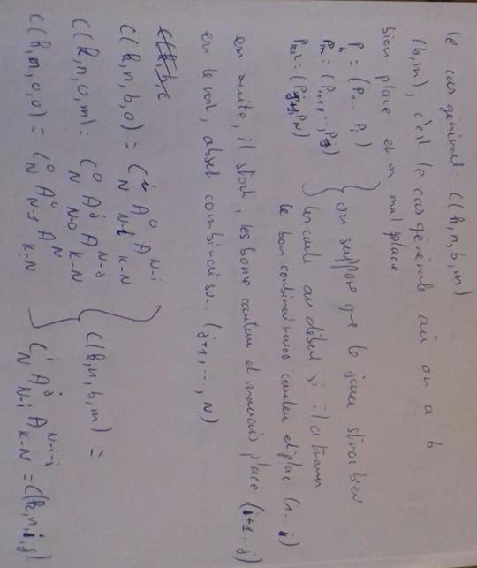

Separation du travaille :
Partie 1 : Giang Andre : aldous-broder & wilson & cul sac & chemin sortie.
LY hue-nam : kruskal & aldous-broder & labyrinthe & chemin sortie.

Partie 2 : Giang & Ly. On a pas pu terminer, car on a rencontre les difficultés de compréhension a partir de la question 14,

